# МИНИСТЕРСТВО ОБРАЗОВАНИЯ И НАУКИ РОССИЙСКОЙ ФЕДЕРАЦИИ

Федеральное государственное бюджетное образовательное учреждение высшего образования

«МОСКОВСКИЙ ПОЛИТЕХНИЧЕСКИЙ УНИВЕРСИТЕТ»

Лабораторная работа №4

«Объектно-ориентированный подход к моделированию бизнес- процессов. Модель классов и модель прецедентов»

Выполнил

Шевченко Глеб

Группа 171-334

Проверила:

Будылина Евгения Александровна

Москва – 2020

**Цель работы:**

освоение методики анализа разрабатываемой программы; освоение задач формулирования функциональных и нефункциональных требований к программной реализации отдельных задач и к программе в целом; выработка навыков разработки технического задания.

**Задание:**

1. Определить структуру программы и состав функциональных задач.

2. Разработать Модель классов и модель прецедентов для графического описания функциональных требований к программе.

1. ***Назначение программы и цели ее создания***

*Назначение программы*

Автоматизация процессов записи в базу клиентов, просмотра и заполнения электронных карт клиентов турагенства.

*Цели создания*

1. Программный продукт позволит клиентам онлайн осуществлять запись на интересующий их тур;
2. Наглядный интерфейс приложения упростит работу со всеми данными.
3. ***Перечень задач, программную реализацию которых предполагается осуществить***

Задачи, программную реализацию которых предполагается осуществить:

1. Регистрация клиента
2. Ведение электронной карты клиента

* Возможность просматривать историю покупок/бронирований;
* Возможность заполнять электронную карту клиента.

В разрабатываемом программном продукте имеются 2 роли: турагент и клиент.

Ниже представлены диаграмма классов и диаграмма вариантов использования.

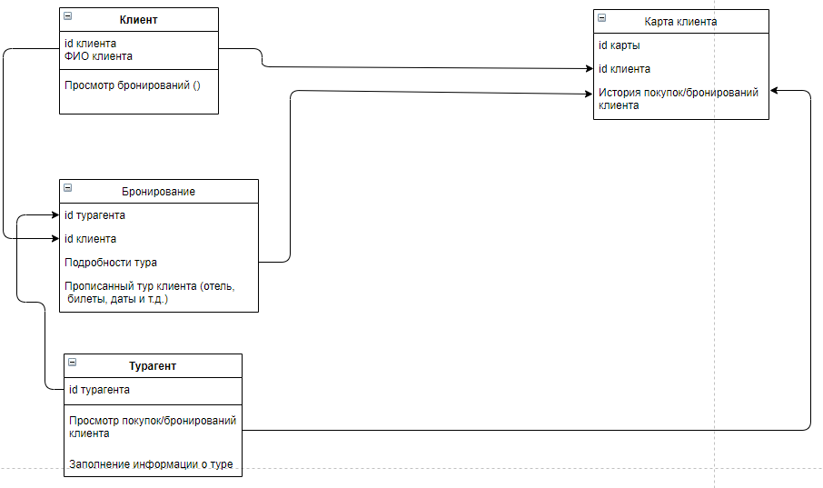

Рис.1. Диаграмма классов информационной системы «Турагентство»

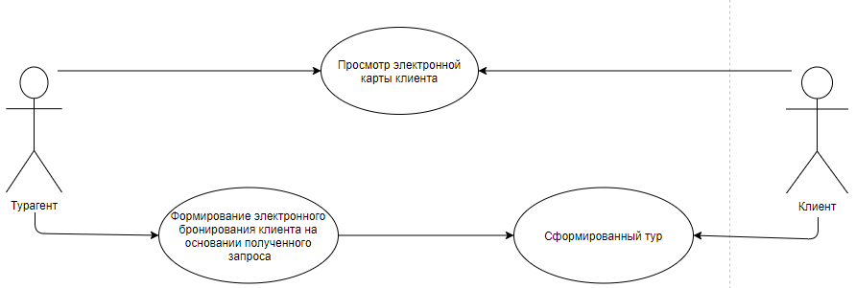

Рис.2. USECase диаграмма информационной системы «Турагентство»

1. ***Требования к программной реализации задач***

Все данные должны содержаться в хранилище данных. Данные, которые появляются во время использования программного продукта, также должны записываться в базу данных.

Метод программирования – объектно-ориентированный.

Требования к задаче «Добавление клиента»

Истории покупок/бронирований клиента, даты посещений того или иного тура содержатся в электронной карте клиента. Турагент имеет доступ к карте и может ознакомиться с данными клиента во время встречи. Во время разговора турагент заносит все необходимые данные в электронную карту клиента: выбранный тур и данные бронирования. Все обновленные данные сохраняются в базе данных.

1. ***Требования к прикладному программному обеспечению***

Операционная система: Windows 7, Windows 10

Среда разработки: RAD Studio